Centro Educativo Jean Piaget

**Mentir, engañar, ganar**

Alejandro Joo Pavez

Taller: Metodología de Investigación

Fecha (06/02/2020)

**Índice**

1. **Introducción…………………………………………………………………...…… 3**
   1. **Pregunta de investigación**
   2. **Objetivos**
      1. **Objetivo general**
      2. **Objetivos específicos**
   3. **Justificación**
2. **Marco Teórico…………………………………………………………………...……5**

**2.1.1 Inicio del dopaje en el deporte de alto rendimiento**

**2.1.2 Sustancias prohibidas**

**2.1.3 Penalizaciones**

**2.1.4 Repercusiones fisiológicas del dopaje**

**3. Discusión…………………………………………………………………...………...10**

1. **INTRODUCCIÓN**

El siguiente trabajo pretende estudiar los beneficios y perjuicios que conlleva el consumo de sustancias, así como por qué hoy en día el consumo de las mismas se considera ilegal.

Además, se busca analizar las desventajas que tienen las sustancias en la fisiología del consumidor, así como las penalizaciones que se llevan a cabo al ingerir dichas sustancias.

**1.1 Pregunta de investigación**

* ¿Qué beneficios y perjuicios fisiológicos conlleva el consumo de sustancias como forma de dopaje que permiten un mejoramiento en el desempeño del atleta en el deporte de alto rendimiento?
  1. **Objetivos**

**1.2.1 Objetivo general:**

• Demostrar los beneficios y perjuicios que trae consigo el consumo de sustancias ilegales para un mayor desempeño deportivo y analizar la prohibición del dopaje en el deporte.

**1.2.2 Objetivos específicos:**

* Investigar el inicio del dopaje en el deporte de alto rendimiento.
* Especificar qué sustancias permiten el mejoramiento del desempeño en el atleta.
* Identificar las penalizaciones que se aplican al consumir alguna de estas sustancias.
* Entender fisiológicamente las repercusiones del dopaje.

**1.3 Justificación**

El presente trabajo pretende investigar la industria del dopaje, retomando los antecedentes deportivos para explicar de qué manera las sustancias que forman parte de esta industria, mejoran el funcionamiento de los órganos, principalmente en los músculos. Además, se analizaran los beneficios y perjuicios que conlleva el consumo de estas sustancias.

Es necesario conocer la importancia del dopaje en el deporte para observar cómo un deportista aumenta la calidad de su desempeño. Por último, se identificaran y analizaran todas las penalizaciones que un atleta puede recibir al ingerir dichas sustancias, permitiendo así un mejoramiento deportivo.

1. **Marco Teórico**
   * 1. **Inicio del dopaje en el deporte de alto rendimiento**

Empecemos definiendo la palabra dopaje. La palabra proviene del término holandés “Dop”, el cual hace referencia a una bebida alcohólica hecha de piel de uva, hecha por los guerreros zulú con el fin de aumentar y mejorar el rendimiento y las destrezas en batalla. El concepto “doping” apareció por primera vez en un diccionario inglés en 1879.

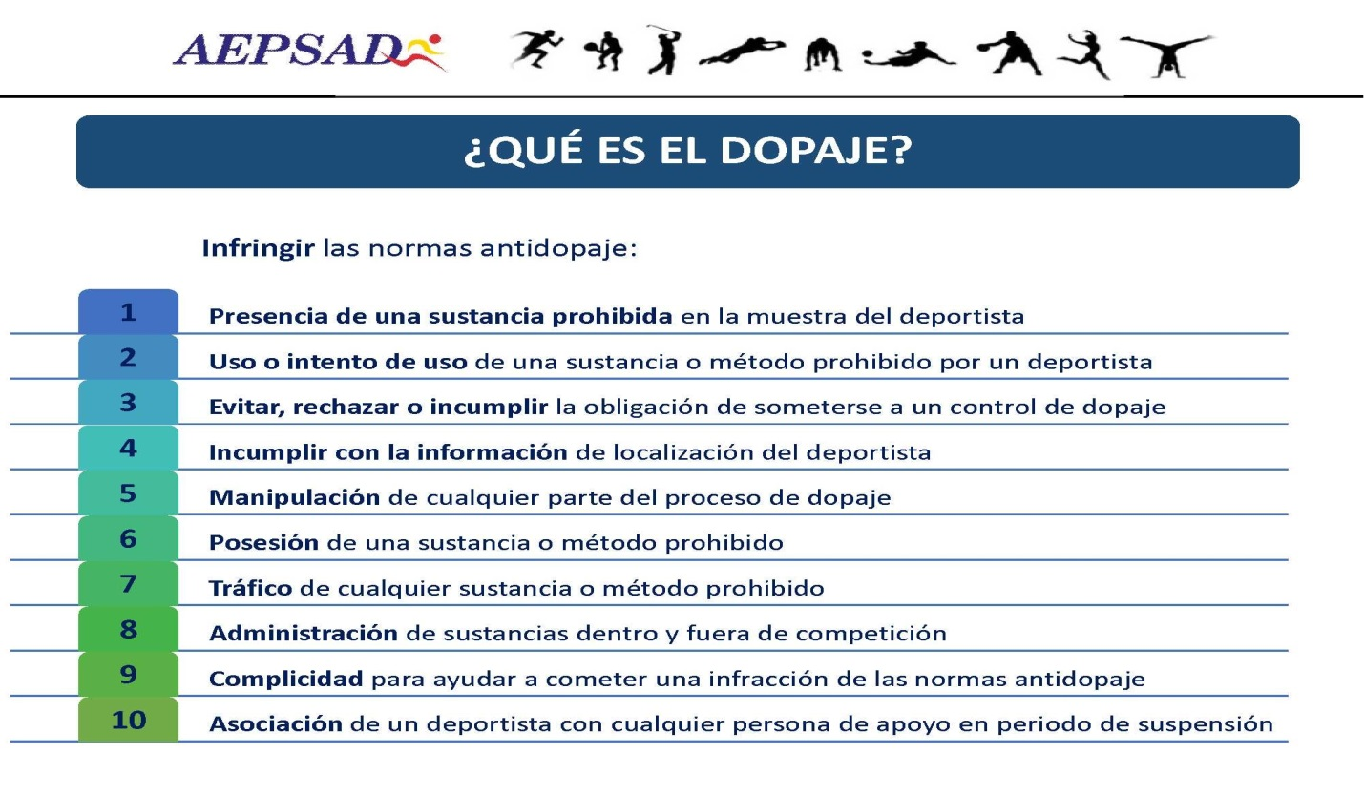Este término comenzó a usarse en el siglo XX, para referirse al uso de sustancias ilegales dentro de las carreras de caballos. Este método para mejorar el rendimiento es tan antiguo como el deporte.

**Figura 1.1 “¿Qué es el dopaje?”**

En esta imagen, podemos observar las 10 maneras en que se puede infringir las normas antidopaje. Con base en esta tabla, los comités pueden penalizar a todo deportista que haga uso de sustancias prohibidas.

“El dopaje se refiere al uso por parte de un deportista de sustancias o métodos prohibidos para progresar en su entrenamiento y mejorar sus resultados” (Unesco, 2016).

Los antiguos griegos son conocidos por la práctica y consumo de dietas especiales y pociones estimulantes para fortalecer el sistema. Se sabe que el deporte alcanzó su pico más alto en Grecia, además de que el deporte en público otorgaba altos premios a los deportistas, por lo que eran altamente pagados.

Esto permitió que los antiguos griegos, por medio del soborno, consumieran preparaciones con extractos de hongos y gérmenes de plantas para mejorar su rendimiento. Conforme el uso de esta droga se comenzó a disolver los juegos olímpicos antiguos.

Durante el periodo del Imperio Romano, los corredores de caballos alimentaban a sus caballos con combinaciones de sustancias que permitían correr más rápido. Otros deportistas como los gladiadores, eran dopados para crear las peleas más sangrientas y así, conseguir que mayor cantidad de gente pagara por verlas.

* + 1. **Sustancias prohibidas**

Dentro de las sustancias prohibidas, se encuentran las farmacológicas no autorizadas en las que está prohibido el uso de cualquier medicamento o sustancia que no ha sido oficialmente autorizado.

Existen además, **los agentes anabolizantes**, en donde se encuentran los esteroides anabolizantes androgénicos que ayudan a incrementar la masa muscular y la fuerza de diferentes músculos. De igual manera, se observa una recuperación más rápida posterior a entrenamientos de alta intensidad (testosterona, danazol, estanazol, etc.).

Finalmente están las hormonas peptídicas, factores de crecimiento, sustancias afines y miméticas que se dividen en:

**Agonistas de receptores de eritropoyetina**: Dentro de estas sustancias, existe el famoso EPO, usado por Lance Armstrong (ciclista y ganador más de 7 veces de La Tour de France). Su uso más frecuente se encuentra en deportes como carreras de fondo, ciclismo, biatlón y triatlón, ya que mejora la resistencia e incrementa el suministro de oxígeno al musculo, aumentando la cantidad de glóbulos rojos para un mejoramiento en la resistencia.

**Estabilizadores y activadores del Factor Inducible por Hipoxia:** Se encuentran las sales de cobalto, argón, xenón, etc.

**Gonadotrofina Coriónica humana y Hormona Luteinizante y sus factores de liberación o análogos de estos:** Solo se prohíben en varones, ya que estimulan la producción de testosterona y por lo tanto se usan para mejorar la fuerza muscular.

**Hormonas de crecimiento:** Estas hormonas son usadas por sus efectos anabolizantes, que permiten un aumento de fuerza y movilizan grasas, por lo que supone una fuente de energía alterna en deportes de alto rendimiento o de resistencia.

**Factores de crecimiento:** Se encuentra la insulina, que permite mejorar el rendimiento físico en sujetos sanos no atletas.

Y por mencionar otras ramas de las sustancias prohibidas, se encuentran: Moduladores de hormonas y del metabolismo y los agonistas Beta-2 y adrenérgicos.

* + 1. **Penalizaciones**

En cuanto a las sanciones que se pueden aplicar por el consumo de sustancias prohibidas son:

En cuanto a los deportistas existen las transgresiones muy graves y graves.

* **Transgresiones muy graves**: Se impondrá la suspensión de la licencia federativa por un periodo de dos años y una multa de 3,ooo a 12,000 euros a aquellos deportistas que violen el artículo 22 que habla sobre la utilización, uso o consumo de sustancias o métodos prohibidos en el deporte, en donde se establece también que cualquier resistencia al control del dopaje, dentro y fuera de la competición, el atleta será suspendido por un lapso de tiempo.
* **Transgresiones graves:** Se impondrá la sanción de uno o dos años de suspensión se licencia federativa y una multa de 1,500 a 3,000 euros. La determinación de la suspensión será de acuerdo al grado de culpabilidad que tenga el deportista.

En cuanto a las sanciones a clubes, equipos deportivos y federaciones.

* Multas de 30,000 a 300,000 euros.
* Pérdida de puntos, eliminatoria o puntos en la clasificación de la competición.
* Descenso de categoría o división.

Asimismo, se cumplirán las mismas sanciones para médicos, jueces, directivos, técnicos, etc. que incumplan la ley.

* + 1. **Repercusiones fisiológicas del dopaje**

De todas las sustancias dopantes, las que pueden afectar negativamente al cerebro son los anabolizantes, las hormonas peptídicas, los estimulantes y los narcóticos.

Dentro de los anabolizantes, encontramos la testosterona que además de afectar el rendimiento físico, afecta negativamente al cerebro, aumentando el apetito sexual y la agresividad. También podemos encontrar depresión e instintos suicidas.

Dentro del segundo grupo, se encuentra la eritropoyetina (EPO) que con el uso inadecuado, produce un aumento del espesor sanguíneo, creando coágulos capaces de generar accidentes cerebrovasculares.

En cuanto a los estimulantes, generan nerviosismo e irritabilidad y problemas cardiovasculares.

Y por último, los narcóticos logran aumentar el umbral del dolor, por lo que el deportista ya no puede detectar las lesiones y sigue forzando las zonas afectadas.

Otras hormonas como la del crecimiento, pueden llegar a tener efectos graves, ya que al producir células pituitarias, generan tumores que presionan el nervio óptico, acelerando el proceso de pérdida de visión.

También existen efectos sobre el pelo, los riñones, corazón, hígado, pulmones, sistema reproductivo, etc.

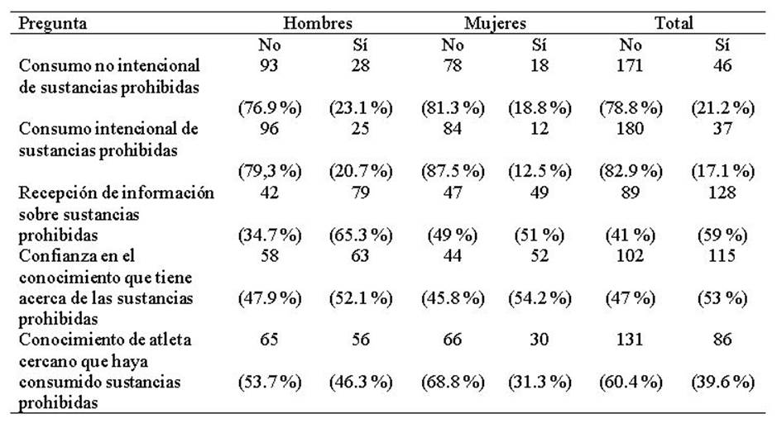**3.1.5 Consumo de sustancias en atletas**

Mediante esta estadística, se demuestra que de 217 deportistas (hombres y mujeres), el 82.9% consumen intencionalmente sustancias prohibidas para un mejoramiento en el deporte y el 60.4% lo hace con un conocimiento previo acerca de estas sustancias.

Esto nos permite observar que gran porcentaje de la gente que consume estas sustancias, están conscientes de qué es lo que están ingiriendo intencionalmente.

**Discusión**

Mediante este estudio, se puede observar que hoy en día el consumo de sustancias ilegales ha incrementado para beneficiarse en el deporte de alto rendimiento. Es por esto, que dicho estudio es de suma importancia para temas que hablen sobre el impacto que causan las sustancias ilegales en el desempeño de atletas en el deporte de hoy en día, con la finalidad de crear conciencia en el buen rendimiento de manera legal sin repercutir en el desarrollo del deporte.

Por lo tanto, esta investigación permite hacernos entender que el deporte se debe practicar de manera “limpia” y sin ninguna ventaja como son dichas sustancias ilegales.

Se observa una gran relación de acuerdo a lo investigado y a lo esperado de la investigación, ya que las sustancias pueden beneficiar al deportista pero los perjuicios fisiológicos siempre irán de la mano con estos “beneficios”.

Se considera que hoy en día, estas sustancias están al alcance de toda la gente, en específico de atletas por lo que es fácil observar un aumento en el conocimiento de éstas y diferentes investigaciones que han permitido a las organizaciones prohibir el consumo además de sancionar a los que lo frecuentan.

**Bibliografía**  
Deporte Limpio: Historia del dopaje. (2020). Retrieved 1 January 2020, from <http://deportelimpio.com/informacion-b%C3%A1sica/historia-del-dopaje/>

Dopaje. (2015). [ebook] PAM, pp.247-257. Available at: https://www.portalfarma.com/Profesionales/medicamentos/dopaje/Documents/Revision-Dopaje-PAM-382.pdf [Accessed 31 Dec. 2019].

EFDeportes.com. (2020). Breve historia del dóping en el deporte. [online] Available at: http://m.efdeportes.com/articulo/breve_historia_del_doping_en_el_deporte/152 [Accessed 1 Jan.

Todas las maneras en las que el dopaje afecta a tu organismo. (2020). Retrieved 1 January 2020, from <https://www.elespanol.com/omicrono/tecnologia/20160725/todas-maneras-dopaje-afecta-organismo/142736616_0.html>

Unesco.org. (2020). ¿Qué es el dopaje? | Organización de las Naciones Unidas para la Educación, la Ciencia y la Cultura. [online] Available at: http://www.unesco.org/new/es/social-and-human-sciences/themes/anti-doping/youth-space/what-is-doping/ [Accessed 1 Jan. 2020].